GIỚI THIỆU SÁCH HAY THÁNG 9
Kính thưa quý thầy cô và các bạn học sinh thân mến!
Cùng với sự phát triển của xã hội, con người không ngừng học hỏi và nâng cao kiến thức của mình để hòa nhập với thời đại. Một con đường để làm tiền đề cho sự phát triển và thành công sau này chính là việc tự học. Tuy nhiên vẫn có nhiều người – đặc biệt là các bạn trẻ chưa hiểu hết tầm quan trọng của việc học. Có nhiều ý kiến được đưa ra: Học để làm gì? Học cái gì? Học như thế nào? Để giải quyết được những vấn đề thắc mắc ở trên tác giả Nguyễn Duy Cần, hiệu là Thu Giang – một học giả nổi tiếng vào những năm 50 – 60, thế kỉ 20 của nước ta đã viết một cuốn sách để bàn luận về vấn đề này với tựa đề – “Tôi tự học”. Sách do nhà xuất bản Trẻ ấn hành năm 2015.
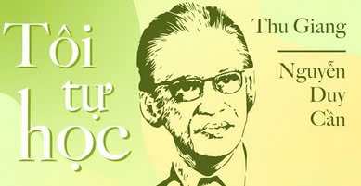
“Tôi tự học” là một tác phẩm kinh điển mang lại nhiều giá trị không chỉ đơn thuần là hướng dẫn về phương pháp học tập mà còn là một triết lý sống, nhất là đối với những bạn trẻ là học sinh – sinh viên đang trên hành trình tự học và phát triển bản thân.

Tác giả chia sẻ rằng việc học phải xuất phát từ lòng say mê và ý chí tự nguyện, không phải do áp lực từ gia đình hay xã hội. Ông kể về những trường hợp người học vì nhiều lý do khác nhau: có người học để đáp ứng mong muốn của cha mẹ, có người học vì nhu cầu công việc, và có người học vì khát khao tri thức. Tuy nhiên, chỉ khi chúng ta học vì chính bản thân mình, với niềm đam mê thực sự, việc học mới trở nên ý nghĩa và hiệu quả.

Trong cuốn sách, Nguyễn Duy Cần giới thiệu những phương pháp tự học mà ông đã đúc kết từ kinh nghiệm cá nhân và từ các bậc hiền nhân xưa. Ông nhấn mạnh tầm quan trọng của việc học về bề rộng và bề sâu. Học về bề rộng giúp chúng ta có cái nhìn tổng quan, hiểu biết đa dạng về nhiều lĩnh vực. Học về bề sâu giúp chúng ta đi sâu vào một lĩnh vực cụ thể, nắm vững kiến thức chuyên môn và phát triển tư duy logic.
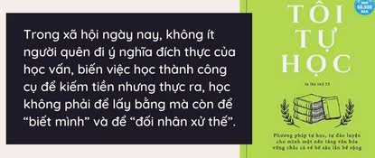
Tác giả cũng đề cập đến việc cần phải có phương pháp học tập khoa học và sự cố gắng không ngừng. Ông cho rằng nếu chỉ đọc sách mà không thực sự hiểu và áp dụng được vào thực tế thì việc học trở nên vô nghĩa. Do đó, ông khuyến khích người đọc phải tập trung tinh thần, suy ngẫm kỹ lưỡng và liên tục thực hành những gì đã học. Một điểm đặc biệt trong cuốn sách là Nguyễn Duy Cần rất chú trọng đến việc rèn luyện phẩm chất đạo đức và tinh thần trong quá trình tự học. Ông nhấn mạnh rằng ý chí, niềm say mê, sự kiên trì, chăm chỉ và khiêm tốn là những yếu tố quan trọng giúp con người vượt qua mọi khó khăn. Ông chia sẻ rằng tự học không phải là con đường dễ dàng, nó đòi hỏi sự nỗ lực liên tục và không ngừng nghỉ. Tuy nhiên, chính những thử thách đó sẽ giúp chúng ta trưởng thành và mạnh mẽ hơn.
Cuốn sách cũng chứa đựng nhiều câu chuyện và bài học từ các bậc hiền nhân như Khổng Tử, Lão Tử, Tôn Tử… Những triết lý và kinh nghiệm của họ được tác giả trình bày một cách sinh động và dễ hiểu. Những câu chuyện này không chỉ mang tính giáo dục mà còn truyền cảm hứng, khuyến khích người đọc áp dụng vào cuộc sống hàng ngày.
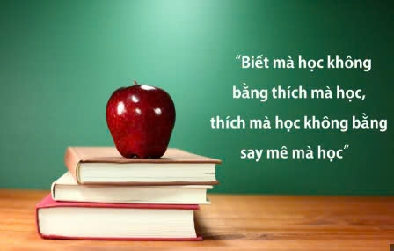
Nguyễn Duy Cần cũng bàn về việc đọc sách như một phương tiện quan trọng trong quá trình tự học. Ông khuyên người đọc nên biết cách chọn lựa sách phù hợp với bản thân, tránh những cuốn sách không mang lại giá trị thực sự. Đọc sách không chỉ để thu thập thông tin mà còn để phát triển tư duy, rèn luyện khả năng phân tích và đánh giá. Tác giả cũng nhấn mạnh tầm quan trọng của việc hiểu biết bản thân. Ông cho rằng chỉ khi chúng ta thực sự hiểu mình muốn gì, điểm mạnh và điểm yếu của mình là gì, chúng ta mới có thể lựa chọn con đường học tập phù hợp. Ông khuyến khích người đọc tự đánh giá, tự phê bình và luôn giữ tinh thần cầu tiến.
Các bạn thân mến!
Tôi rất thích một câu nói trong cuốn sách rằng: “ Người học thức, tức là người thà biết ít mà thật biết những gì mình biết, còn những gì mình không biết, thì cũng biết rõ là mình không biết”. Sự học là vô tận. Sẽ có đôi lúc ta cảm thấy mất phương hướng vì chẳng biết học để làm gì. Cũng sẽ có lúc ta thất bại trong chính con đường học tập của mình. Nhưng tôi tin thông qua cuốn sách “ Tôi tự học”, mỗi người chúng ta sẽ có thể tìm thấy giá trị thông qua việc tự học cũng như có cho mình một phương pháp học tập phù hợp với bản thân nhất! Mặc dù cuốn sách có thể hơi khó đọc bởi lối hành văn sử dụng câu chữ của người xưa nhưng tôi tin rằng cuốn sách này rất phù hợp với lứa tuổi học sinh chúng ta.
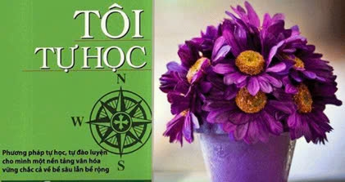
Hi vọng thông qua bài giới thiệu này các bạn sẽ tìm đọc và tự cảm nhận những giá trị mà cuốn sách mang lại.

